Colora

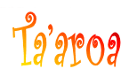

Mito polinesiano

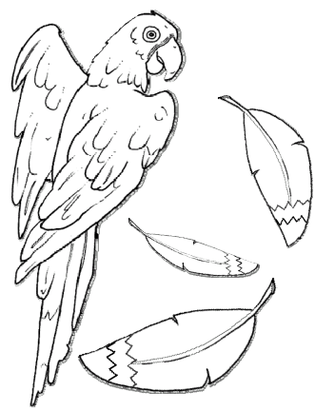

Il mini libro dei Miti sulle origini
a cura di Daniela Bianchi

1
4

All’inizio dei tempi non c’era nulla: non c’erano ancora né cielo, né terra, né luna, né stelle.

Il creatore di ogni cosa si chiamava Ta’aroa e abitava in una conchiglia. Questa conchiglia era simile a un uovo e girava nello spazio infinito e vuoto.

Un giorno Ta’aroa aprì la sua conchiglia e scivolò fuori; trovò solamente oscurità e silenzio. Era completamente solo!
Allora diede inizio alla sua opera di creazione.

Con alcune conchiglie creò il Cielo e la Terra. Poi scosse le sue piume rosse e gialle, e…meraviglia!
Le piume, cadendo, presero forma di alberi, di foglie, di fiori… e si posarono sulla Terra.
Da allora…………………………………………………
…………………………………………………………………
………………………………………………………………..
…………………………………………………………………
………………………………………………………………..
…………………………………………………………………
………………………………………………………………..
………………………………………………………………..

2
3

